AAO模板问题解释：

1、请问这个膜可以重复使用吗？

回复：不能的，都是一次性的

2、货能存放多长时间？

回复：干燥无尘密封存放好。一年甚至更长是没有问题的。

3、那个膜不用蜡纸保护，可以用什么代替？

回复：普通打印纸应该可以。

4、膜板怎么切割啊？

回复：

a超薄膜采用干净的剪刀就可以裁剪；

b单通AAO切割方法：单通AAO可以切成更小的片使用，一般不用剪刀来剪，剪刀容易造成样品弯曲和膜的开裂。可以找一个平的桌面或一块玻璃，铺上一块无尘布，然后将单通AAO反扣在无尘布上，用直尺和美工刀在背面划切即可，不需要太用力。可以多划几刀切掉，也可以在快切掉的时候停止，然后来回掰几次就会断开；

c双通厚膜切割需要用激光切割，不可以用机械切割。

170406去除中间铝层时，氯化铜和氯化氢质量百分数真的这么高吗？一个70%，一个15%?他们是怎么反应的吗？氯化氢在这里什么作用？

回复：其实氯化铜与盐酸的浓度是可以调节的，任意浓度都可以。氯化铜和盐酸的浓度越高，反应越快，时间越短，饱和氯化铜几分钟就可以去完铝层，盐酸的作用是让铝去除地更加完全一些。您可以按照这样的比例配置：100g溶液，含有30g氯化铜，然后加入10ml的浓盐酸。

170414您好！这个铝基的AAO，用来当做有机物的基底可以吗？主要想用来涂覆。

回复：可以涂有机物。

170417这个能抽滤用么？怎么感觉这个膜有曲面？啥有的是白色的，有的是黄色的？

回复：孔间距65nm的为无色或白色，孔间距100nm和125nm的为黄色，孔间距450nm的为白色。这和电解液有关，电解的时候少许阴离子进入AAO形成了不同的色心，因而呈现不同的颜色。可以用抽滤瓶抽滤，抽滤瓶有承载膜的多孔陶瓷，可以承载AAO使它在过滤的时候不弯曲太大。AAO本身的翘曲在夹在抽滤瓶里之后就压平了。

170425您这个可以用来做超疏水啊？

回复：超疏水的话得把结构转印到其它材料上吧。

170510超薄AAO你们可以在硅片上转移好吗？我寄过去硅片

回复：可以的，转移一片加60元。其实您可以自己转移的，硅衬底只要清洗干净就行，不进行亲水处理也没关系的。

170525单通中间层铝用氯化铜盐酸腐蚀时，温度是多少？多长时间？

回复：常温就可以。时间根据氯化铜和盐酸的浓度而定，饱和氯化铜的话几分钟到十几分钟。

单通，想了解超声的时间上限？

回复：单通的话超声清洗多久都行。一般都是清洗十分钟吧。

201012双通超声清洗后，烘干，多少度合适？  
回复：这个无所谓的，五六十度就可以。自然晾干也可以。

180303我想以AAAO作为掩膜，同多哦电化学沉积的方法制备周期性纳米材料阵列，所以我想请问下使用单通道AAAO比较合适还是双通道比较合适？

回复：您好，单通AAO底部有阻挡层，阻挡层是绝缘的，因此是不能做电化学沉积的。

电化学沉积一般采用双通厚膜。首先在双通厚膜的一面蒸镀导电金属，蒸镀的厚度要比较厚，要把这一面的孔全堵住。然后将蒸镀完金属的双通AAO金属这一面贴在导电基底上，膜的四周用指甲油封住，然后就可以做直流电化学沉积了。指甲油是比较好的密封材料，它最后可以很容易的用丙酮溶解掉，也不贵。

那我再问下，我用磁控溅射的方法可以代替蒸镀吗？

回复：可以的，磁控和蒸镀很类似只要把一面的孔堵住就可。

180305你好，我想用溶剂热法制备三维的纳米线材料，用你们家哪种阳极氧化铝模板比较合适？

回复：如果溶液能进到孔里并发生反应，用单通AAO其实也可以。

有看过类似的文献，文献里是把溶液和AAO一并放到高压反应釜里反应，你们的AAO是直接可以放进去的吧？

回复：恩。如果您还能找到那篇文献的话可以发给我看一下我来判断一下。单通AAO是可以放在高压反应釜里的，双通厚膜更加可以放到反应釜里了。

我看了一下，用单通应该也是可以的。与双通相比，单通价格低，规格多。不足之处是最后去除模板的时候要用氯化铜盐酸溶液去除铝基。

其实也不用，跟双通一样除去AAO就行，铝也不用去除。反正最后aao溶解完纳米线就被释放了。

180311超薄AAO，我要用它覆盖在铜网上做模板可以吧？如果基底上有气泡生成 会让AAO掉下来吗?

回复：超薄AAO是可以转移到铜网上的，用捞的方法就行。基底上快速产生气泡会有可能把AAO冲破掀起来。

180312请问型号为DP125-90-50000双通膜溶解时间一般为多少？

您好，如果是单独一片这样的AAO，模板表面和内部都没有加载其他物质的话，放在40度的5%的磷酸里，大约1~2个小时就会消失。您可以提高磷酸的浓度和温度，比如60度，浓度10%，时间会更短。

想问下这个双通氧化铝模板用氢氧化钠去除的时候，大概需要多长时间？  
回复：用5%的NaOH大概十几分钟就消失了了。NaOH非常强。

二三十度常温，质量分数5%NaOH溶液（溶液体积尽量大一些），如果AAO表面没覆盖其它物质，二十分钟即可。

180608您好！单通，最大能做多大？

回复：14*14厘米。

180713碳纳米薄膜可以做碳电极吗？

回复：这个我也不清楚哦，不知道要做什么样的碳电极，以及要达到什么样的效果。

180421请问SP450-100-20000膜厚20微米，孔深是多少？有5微米的吗？

回复：这个孔深约为20微米。5微米的话是5000。

5微米的，那膜厚是多少？

回复：膜厚大约5微米，和孔深一样。

180803请问有蓝宝石衬底吗？尺寸：5mm*10mm；单面抛光，（0001）取向。

回复：我们只有硅衬底，如果其他基底的话需要客户把基片寄过来。我们提供超薄膜转移服务。

180909你好！SP065-030-150，想问一下，把这个压在我的小分子固体上，然后再揭下来，请问AAO会碎在固体表面吗？

回复：这个我真的不知道，没有做过类似的实验。个人建议还是做完实验之后去测一下SEM看看AAO是否被粘下来。

180917想请教您一个问题，就是双通AAO怎么粘贴在FTO上？

回复：双通厚膜的话应该只能放在FTO上而已，是有缝隙的。

那不就掉下来了？

回复：嗯。几十微米的膜吸附不到基底上。要不然试试有啥胶水看看。导电银胶？

190918超薄AAO上面一层白的膜是什么？脱落的怎么办？

回复：脱落的那个是AAO，AAO与PMMA分离了。可以补发，只要有一点脱落的话我们就给补发。或者我们免费给客户转移到他们的基底上也是可以的。不需要寄回来，只要拍一下照片就可以。

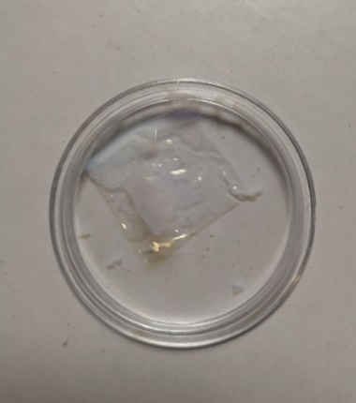

181011支持定做超薄移植AAO模板么？

回复：定制的话需要首先客户提供具体要求，包括孔中心间距、孔直径、膜厚、样品尺寸、数量。我们公司讨论后会给出是否可以定制，如果可以做的话我们会给出报价。由于我们是2周统一做一次SEM质量检测，所以定制的超薄AAO模板制备周期为大于等于3周。顺便提一下，定制产品会比较贵，肯定比库存里有的模板要贵很多。

181012超薄AAO能转移到SI衬底上？客户提供材料。多少钱一片，转移费用？

回复：可以。基底小于5*5mm的服务费是50元/片。5*5mm到20*20mm之间的是80元/片，基底不可以大于20*20mm，可以是1英寸圆片。

20181014你好，想问一下，超薄，孔间距为100，半径分别为（85.90.95）；孔间距为125，半径为（100.110.120）这两大类六种可以做么？定做的话，需要多长的时间？最少几片？多少钱呢？

回复：孔间距指孔中心间距。孔径指孔直径。超薄AAO孔的不均匀度可能达20nm宽，我们无法做到5nm精度。

孔间距100nm孔径最大做到80nm。孔间距125nm孔径最大100nm。

不均匀指同一小片样品，不同位置孔径会可能不同，比如标80nm的，孔径为70～90nm分布。所以，您提的要求目前我们做不了。

181022问一下你们的AAO能在400多度下承受住100MPa左右的压力吗？

回复：这个不知道哦。

181109超薄aao模板转移多少钱一片？

基底大于5*5mm，小于等于20*20mm的，或者1英寸圆片基底，服务费是80元/个基底。基底小于等于5*5mm的为50元/个基底。

181112请问，碳纳米管海绵是多壁碳纳米管，还是单壁碳纳米管海绵？孔径多大?

回复：是多壁碳纳米管，从纳米级孔到微米级孔都有。

就是说碳纳米海绵上各种孔径的都有？

回复：不是的，碳纳米海绵的结构只有一种。里边的孔有大有小，是不均匀的。

还有密度是多少？或者发一张相关参数表给我

回复：目前没有密度数据。估计的话大约是10-30 mg/cm3

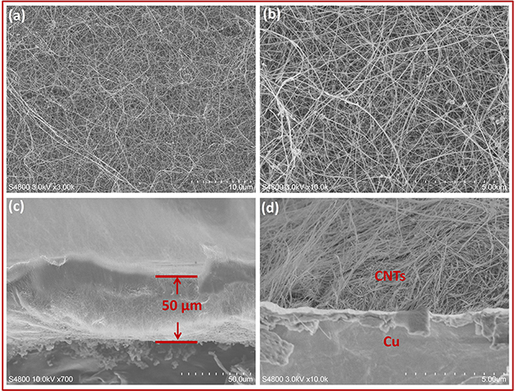

碳纳米管薄膜微观形貌. (a)和(b)正面SEM照片; (b)截面SEM照片; (c) 生长于铜箔上的碳纳米薄膜SEM照片

这个海绵的孔隙率太小了。有没有孔隙率比较大的？

回复：没有

181210模板客户可以镀金银膜吗？

回复：可以呀。没有说不允许镀金镀银。

190103请问AAO模板双通的，孔径125的，在上面电子束蒸发银，能通过通道漏到最下面去吗？

回复：双通厚膜太厚，都不行的.

用超薄的？

回复：嗯。

超薄的用什么型号？

回复：需要根据客户自己的实验设计选择型号。

190104请教您一下用模板制备纳米线应该用超薄的吧？

回复：纳米线的话一般不用超薄。用双通厚膜，采用电化学沉积法。

190107单通，拿出来，不知道正反了，还有什么方法判断？

回复：两面可以拍一下照，我可以试一下看看能不能分别。

一般是光滑光亮均匀的一面是正面。粗糙的一面为反面。

在包装盒里朝着盒盖的一面是正面，正面比较光亮。

190108要过滤氧化石墨烯做GO膜，以你们的经验，DP125-090-50000，这款合适吗？

回复：您好，我们没有做过过滤氧化石墨烯做GO膜的实验。

190115单通模板，水能抽滤过去吧？

回复：单通是不能抽滤过去的

要双通？

回复：对的，要双通厚膜

190120双通的有铝基么？

回复：没有铝基

190122能做出来孔径1um以上的吗？

回复：目前我们公司的AAO膜还做不到1微米以上的孔

190313您好！单通，我上次买的孔径比较深的喷上Pt没有啥颜色，这次买的比较浅的喷上Pt就有颜色了。是材料的不同还是其他原因？

回复：Plasmonic Optical Interference.pdf。浅的时候会有铝基反射。你看一下这个文献就可以。金属和反射光以及氧化铝层相互作用。

我有个问题。我们用喷Pt的仪器孔径里面也会喷上Pt吧？

回复：会呀，跟下雪一样呀，肯定会有雪落到井里呀

190314碳纳米海绵是气相生长在基地上面的吗？基底材料去掉了没有呢？

回复：去掉了

190315你好！那个薄阻挡层单通，可以直接直流电沉积吗？那层钝化层不会阻挡？

回复：可以直流沉积。不会阻挡，电子会穿过阻挡层。我们试验过沉积镍。

其它金属还不能确定，建议客户先少量试验摸索电沉积工艺。

190322你好！双通能耐多少度温度？

回复：不大于500度吧。高了AAO膜会可能变形。

190323您好！碳纳米管膜有不含铜箔的吗？

回复：有的。一般都没有铜箔。

190412研究方向是一维铂基纳米线氧还原催化剂制备及性能研究，想通过改变结构特点合成pt_pt/pt_pd，研究其性能，这样需要什么样的AAO模板呢？

回复：是要制备金属纳米线吗？如果是采用直流电化学沉积法制备金属纳米线，就需要对称型双通AAO模板。

190604抛光铝片表面粗糙度能到多少？

回复：这个我们没有具体测量过哦，所以没有具体的数据提供内您。制备AAO的抛光铝片采用化学抛光即可，没有人去关心具体粗糙度。我们的AAO都是采用化学抛光的铝片来制备的。

我需要表面非常光滑，达到镜面效果，类似家里的水龙头那种样子，能达到吗？

回复：您说的“镜面效果”“水龙头那样子”我无法具体比对哦，我拍个抛光铝片的照片吧。可以提供照片。

上面有一层膜吗？

回复：没有。啥都没有。就是抛光铝片。

190614请问DP450-240-50000的可以自支撑吗？

回复：可以的

190708你好，公司能在20微米的铝箔上作出通孔吗？

回复：这个我们目前做不了哦

190724能否提供单通SEM图？可否放在论文中发表？

回复：可以。我们拍的SEM图并不一定清晰，所以不一定适合论文发表，建议客户自己拍SEM。

190819请问7075这种铝板表面能做氧化膜？  
回复：这是铝合金。这个我们做不了哦。铝的纯度不低于99.99%才可以哦。南是不能做，还是效果差？

回复：我们公司不能做哦。

191023请问有freestanding无基底的无定型的AAO，什么意思？  
回复：听着有点像双通AAO厚膜。  
  
191028碳纳米管海绵耐酸碱或者有机溶剂吗？  
回复：短时间可以耐酸，长时间有会有一定破坏。碱和有机溶剂没问题。

191113有个问题我得请教一下，双通，45um厚，那最后是通过控制沉淀时间来控制阵列高度吗？

回复：我们的双通AAO的膜厚是40~60微米，膜厚并不是很精确。有一定的波动。虽然标成50微米，其实是40~60微米，具体多少可能有波动。

电化学沉积制备纳米线的，需要客户自己摸索工艺。我们这里没有电化学沉积的工艺。

191117请问，表里面孔径大小60～70指的是一片上面的孔径不均匀还是不同膜之间有孔径误差？  
回复：一片上孔径不均匀。

191128超薄练习样品丙酮里面泡半个小时取出来还能自己支撑，是不是pmma没掉啊？

回复：这么长时间PMMA还没消失，有些不可思议。是不是实验室气温比较低？如果是二十多度的话不会出现这种现象。超薄膜不能自支撑，如果还能取出来自支撑，肯定是PMMA膜。超薄AAO转移的时候一定要在旁边用手电筒照着，利用光线的散射观察超薄AAO的形态和位置。超薄AAO在手电筒照射下一般会有一些淡淡的颜色，是柔软的。PMMA膜是无色的，硬的。

有可能练习样品在我这边放的时间有点长了？  
回复：这个没有影响。

样品放在丙酮里，AAO朝上，然后稍微晃一晃丙酮，应该可以看见AAO从PMMA上脱落下来。用手电筒在旁边照着，背景颜色要是黑色，通风橱的桌面就可以，黑色。

191220请问aao转移后上面有好多裂纹正常吗？  
回复：是褶皱。超薄AAO转移到基底上以后或多或少都会有褶皱，这个没办法避免的。  
  
200107我们的化合物对酸对碱都敏感，还有没有什么办法可以去除AAO呢？  
回复：溶解AAO肯定要用酸或碱的。

200410双通都比较脆？哪种型号韧性好点的？

回复：双通AAO厚膜都是比较脆的，就是说一掰就断，相对来说那些孔的壁（孔中心间距减去孔直径）比较厚的要比孔壁薄的结实一点点。

200425双通能做大孔径，比如5微米的？

回复：AAO做不了大孔径。5微米孔径可以用我们的有机膜。

200708需要一个0.3微米到1.1微米波段透过率比较好的，建议用哪种双通？  
回复：透射光谱数据我们暂时没有哦。可以考虑考虑孔间距65nm的膜吧，不过具体透射光谱还是需要客户自己测一下。  
  
200817超薄pmma的厚度是多少？  
回复：哦，这个PMMA是手动涂上去的，厚度很不均匀，测的话大概也就十几微米吧。  
  
200825请问那个薄阻挡层的模板可以直接来长金纳米线吗，结合的好不好？  
回复：那个薄阻挡层的模板我们只试验过长镍纳米线，还真不知道能不能长金纳米线。

201012还有，有机膜可以做铝支撑基体吗？

有机膜是独立自支撑的，不能做其它支撑体。有机膜只能是独立自支撑的

201012单通450的100,200,300孔径，上下端孔径大致相差多大？

回复：这种孔深5000nm的上下孔径几乎无差别。

201012请问V型膜的barrier layers是什么

回复：是阻挡层。单通和V型AAO固有的结构。孔比做试管，阻挡层为试管底。

210929

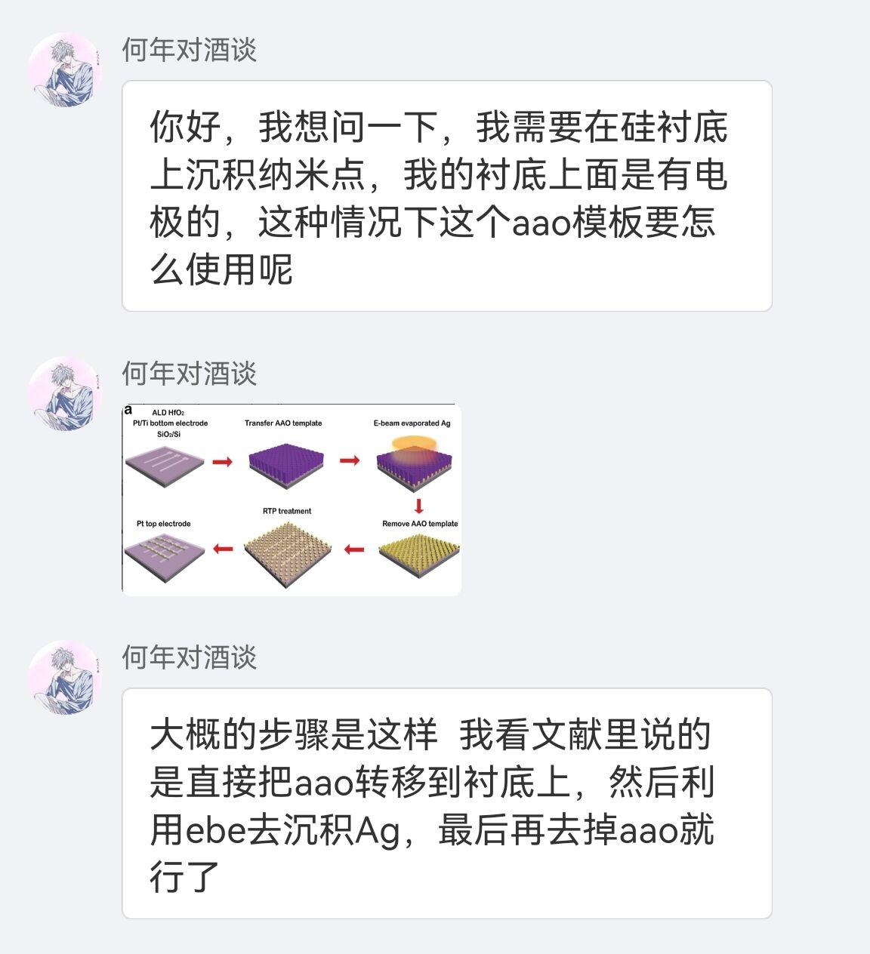  
回复：对的。沉积之后然后用胶带把AAO粘掉就可以了。胶带的话用那种棕色的高温胶带或者3M470电镀胶带都行。

211028您好，请问镁合金的假如用AAO可以腐蚀干净吗？需要怎么腐蚀？

回复：这个我也不知道

211027这是aao模板吗？

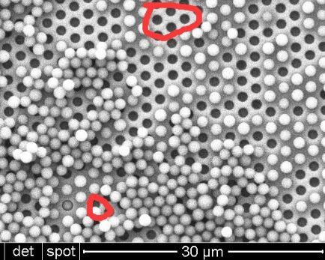

回复：感觉应该不是AAO把，这个孔的排列看起来很规则。

孔也比较大，应该是微米级的孔。

211103请问我们做的双通AAO模板多孔阳极氧化铝有支撑环吗？像Whatman的相关产品是有支撑环的，这样在使用过程中不容易被压碎了。

回复：可以加支撑环。

211230请问可以用双通AAO模板做掩膜板，通过电子束热蒸发镀膜法制备阵列结构吗？  
回复：可以用超薄AAO做掩模板，通过电子束蒸发制备纳米颗粒。

220309单通AAO，溶解掉pmma膜以后，我放丙酮泡了半小时怎么看着变化不大，请问是什么原因？  
回复：单通AAO是没有PMMA的。

220327为什么我把氧化铝模板镀金后拍电镜拍不清楚？

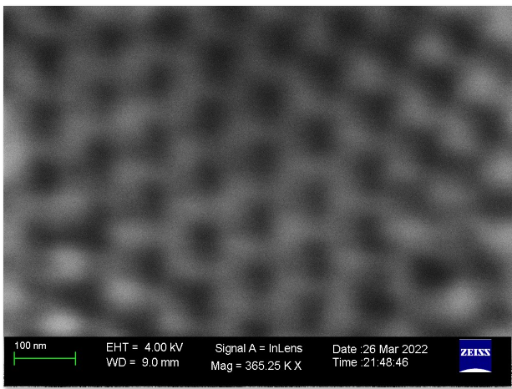

回复：是不是电镜加速电压太低了？还是电镜没调好？或者是喷金太薄导电性低？

有可能是喷金比较薄。那你们那边有经验值吗？离子溅射仪多大电流和时间比较合适？喷的时间太长有没可能把孔给堵了？

回复：以前好像是用15mA喷1分钟，估计有两三纳米厚的铂。不过不同的品牌的离子溅射仪可能工艺也不同。喷太厚的话会堵住。所以最好摸索不同的喷铂时间

220402我拍sem的时候发现上面有裂纹，估计是啥原因？  
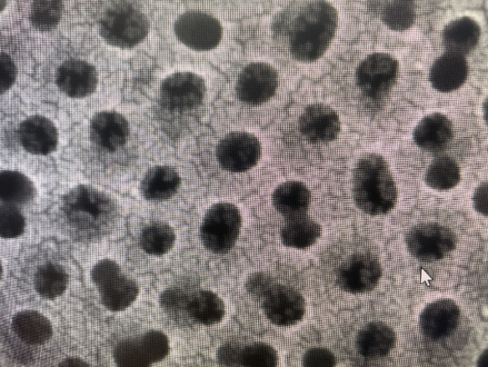  
回复：喷金了是吧，应该是铂金颗粒。

220407你好，这个V形孔，底部的支撑可以去掉的吗？就是能变成双通吗？

回复：我们暂时不能实现这种哦。

220408这个双通模板可以用来做磁控溅射做纳米颗粒嘛？

回复：不行哦。一方面双通厚膜太厚，金属蒸汽过不去。另一方面，即使用超薄AAO，磁控溅射本身就不适合做纳米颗粒，因为它的方向性太差了，溅射的金属大部分都落在AAO孔内壁和表面，很快孔就被堵住了。  
建议使用超薄AAO和电子束蒸发镀金属。

220411请问，双通:1.常压下水通量2.不同厚度能否精确制备，制备范围？

回复：孔径很小的即使纳米的双通常压下可能不透水，大孔的通水量暂时还不知道。厚度是40-60微米之间，暂时还不能精确控制。

220414请问DP065-10-15000适合做AAO过滤装置的滤膜吗？

回复：不适合。孔太小，而且孔很多是不通的。  
一般至少多大合适？  
回复：30nm以上的。孔越大阻力越小。

我用抽滤呢？

回复：抽滤的话可以，不过孔越小，流量越低，会非常慢。

220425有没有啥办法可以1000度使用？

回复：不知道哦。

220503你好，我这里双通AAO模板超声后，有点翘曲，请问你们是通过什么方法让它变平的？

回复：双通AAO比较硬而脆，一旦弯曲了，确实没有办法弄平了。双通厚膜硬而脆，应该不会卷啊。估计是有点变形了，不是很平。双通AAO本身就并不是像硅片那样平的。它本身就有一点点弯曲度。它并不能压成像硅片那样平。

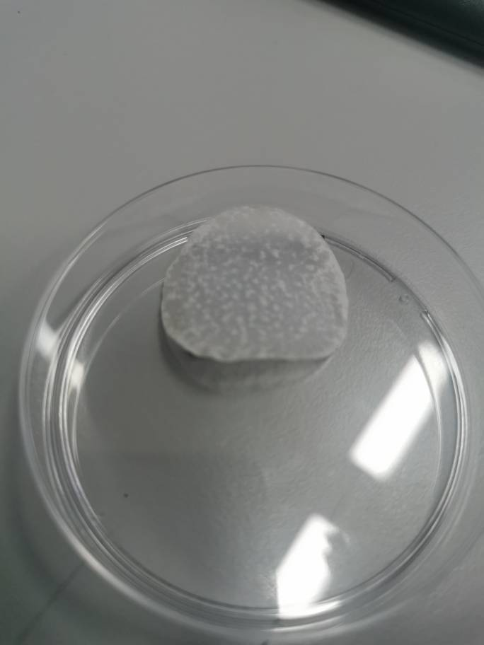

220514您好，请问氯化铜溶液为什么可以去除铝基呢，不会有新的铜沉淀下来吗?

回复：这是普通的化学反应，铝比铜活泼，生成铜。

那铜又沉积在了表面怎么办？

回复：铜会掉下来，不会粘在表面。

211123单通的能切成5mm*5mm的小片吗？

回复：那个是用完整14*14cm的用机器切的，这种已经切成20*20mm的没办法用机器切。所以5*5没有单独卖的，都是要起订量30片，单独做。

1cm*1cm的呢？

可以。

210803请问AAO形貌这样正常吗？SP100-70-5000  
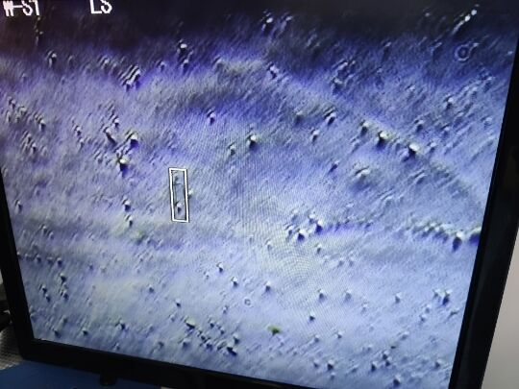  
这是拍的什么，用什么拍的？

激光修复上的高倍镜。今天SEM测试看到的都是横条纹，没有孔洞。

放大倍数不够吧。一般要2万-3万倍。  
500nm的电镜还不够看到孔洞嘛？

500纳米是多少倍数？我们一般测的都是3-5万倍。

500nm是放大了20万倍。

A：无论是超薄AAO模板（转移后，无PMMA）、单通AAO模板和双通AAO模板，当AAO的厚度大于2微米时，做SEM之前都需要进行喷金或喷碳处理，因为较厚的AAO导电性差，如果不进行前处理，SEM测试时图像质量会很差甚至一点都看不清楚。

有没有对应的测试图？

对应的sem图吗[文件]02.tif[文件]01.tif[文件]03.tif

紫外照射时间的要求？紫外照射的目的是使基材表面羟基化，有利于沉积薄膜。

回复：做紫外光照是硅片亲水，亲水处理一般是30~60min。

您好，我曾经买过单通AAO模板，我想在单通纳米孔镀一层几纳米的膜，你们公司团队可以对这个AAO模板再往下继续通孔加深吗？

回复：如果需要，可以试试，没做过，不能保证。不能确定镀的膜是否有干扰。

AAO导电率？

回复：AAO不导电。CNT导电。

镀膜  
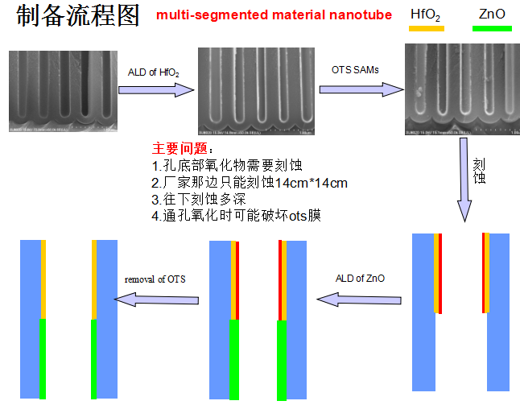

回复：在您原本的AAO模板上沉积了约25nm左右的氧化铪膜，然后附着了薄薄的一层ots(十八烷基三氯硅烷)，希望再往下通2-3um的孔洞。

想我们这边处理一下，然后寄回去，您那边能再通5um左右的长度？

回复：单通我们这里是不能在进行继续氧化的。因为单通切成小片之后就无法安装在我们的电解架上了

您好，只能做14*14的？10*10cm不行？

回复：我们的放铝片的架子只能放置尺寸为15*17cm的铝片。大了放不进去，小了就无法固定，是否明白了我的意思。

您在单通AAO表面做过的处理需要提前跟我们详细说一下，如果AAO孔底部形成了比较厚的其它绝缘层，继续往下氧化是否可行还需要试验才能确定，并不一定能100%成功。

而且您需要告诉我们继续氧化之前AAO孔内表面做了什么处理，继续氧化需要氧化多深？

您好，未作处理的单通是可以继续氧化2-3微米的，然而AAO孔底部形成了25nm厚的其它物质层，继续往下氧化是否可行不能确定，并不一定能保证100%成功。这个问题请提前知悉。换句话说，这种镀膜后再次氧化的实验我们没有做过，有可能会有未预料的问题，有失败的风险。当然，如果没遇到问题的话最好。

另外，电解液为酸性，请客户确认一下酸性溶液会不会对镀层有腐蚀作用。

然后您可以告诉一下你们通孔时用的什么溶液配比是多少吗？我们想实验一下对我们沉积的氧化膜是否有影响。

回复：质量分数5%的磷酸，30-40摄氏度。

您好请问你们通2-3μm的孔需要多长时间啊？我好看看我们氧化物浸泡多久，排除磷酸溶液对其的影响。

回复：2-3微米的话我们具体没做过，估计大概1.5小时吧

我之前给您说过，孔内壁沉积20nm的薄膜以后，底部阻挡层表面形成了其它材料的薄膜，可能会改变AAO层的导电特性，比如电阻，离子传导，从而有可能导致无法再继续氧化，所以这个实验有一定的风险，我们无法给您保证一定能继续往下氧化。我们能做的只是把您寄回的整片AAO重新安装在电解架子上继续电解，并且根据我们以往的经验数据大约控制继续氧化的厚度。至于最终的结果是能否继续往下生长，我们不能保证，因为这样的实验我们并没有做过。

您在镀膜的时候需要告知我们单通AAO的正反面是否都镀上了您所说的20nm薄膜，因为单通AAO的背面也有一层AAO。

我们在电解的时候背面AAO并没有保护起来，所以正反面都会接触电解液，因此如果正反面没有镀膜，继续氧化的时候正反面的AAO都会继续往里生长

如果您镀膜的时候仅仅镀了正面而反面没有镀膜，正反面的导电性可能会有差异，结果可能会导致正反面AAO的生长速率与我们平时做AAO的生长速率不同，从而导致膜厚控制的误差。

我们是正反两面都会沉积

恩，那就对正反面的生长速率差异没有影响  
如果我们放入电解装置加上电压之后有电流，就说明应该可以继续往下生长。如果没有电流的话就说明那层20nm的薄膜把AAO钝化了。离子无法交换，AAO无法继续在电解条件下溶解。这个到时候电解的时候就会知道。

我们整片的尺寸是15*16.5cm，其中部有效可用面积可以达到13*15cm这么大  
保守估计也有13*14cm。

sp450-200-2000好继续通孔，还是5000好继续通孔呢？

回复：一样的。是继续氧化，不是通孔。是继续往下生长。

铜基底上的碳纳米管薄膜或碳纳米管海绵，碳管薄膜或海绵之间的粘合力大吗？是不是很容易撕下来？

回复：是的，可以从基底上撕下来的。

Al片的纯度知道吗？

回复：所使用的铝纯度是不低于99.99%

您好，请问镁合金的假如用AAO可以腐蚀干净吗？需要怎么腐蚀？

回复：这个我也不知道。

你好，我想买氧化铝基底，用来负载材料做气体分离，买哪一种呢？

回复：您好，这个我也不清楚。

你好，可以做多孔氧化铝中空纤维吗？

回复：我们做不了这种结构的

您好！这种双通片可以进行疏水结构塑造吗？

回复：您好，这个倒没试验过。您可以试试用表面活性剂处理一下。

你好！要在AAO上蒸发沉积一层几微米厚的膜，选哪种AAO比较好？溶液蒸发，然后就有一层膜在上面。

回复：我们没做过溶液蒸发方面的实验，所以无法给您建议，见谅！

请问氧化铝的部分透紫外光吗？

回复：这个还真没测过。

双通怎么做亲水处理呢？

回复：这个我也不知道哦。紫外光照是硅片亲水，AAO不知道是否有效果。

我们是想用来做氧化铁纳米线，长度十几微米，直径几十纳米。如果我买双通的AAO通过nafion黏在ITO上，可以制备出长在ITO的氧化铁纳米线吗？  
回复：这个方法我没有见过哦，所以不知道可不可行。

我想买个模板做粉末的纳米材料，推荐买哪款呀？  
回复：抱歉，这个我不知道

你好，公司能在20微米的铝箔上作出通孔吗？  
回复：这个我们目前做不了哦